**Evidencia DEC_0245**

**Login por Identidad Digital**



**Click al botón Autorizar**

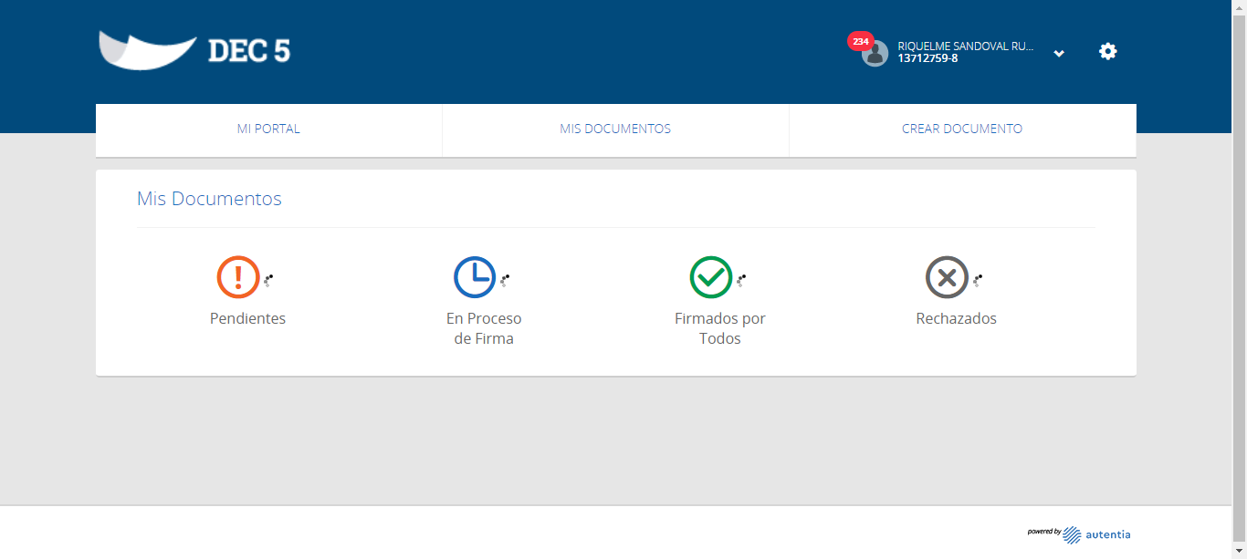

**Click a Configuraciones**

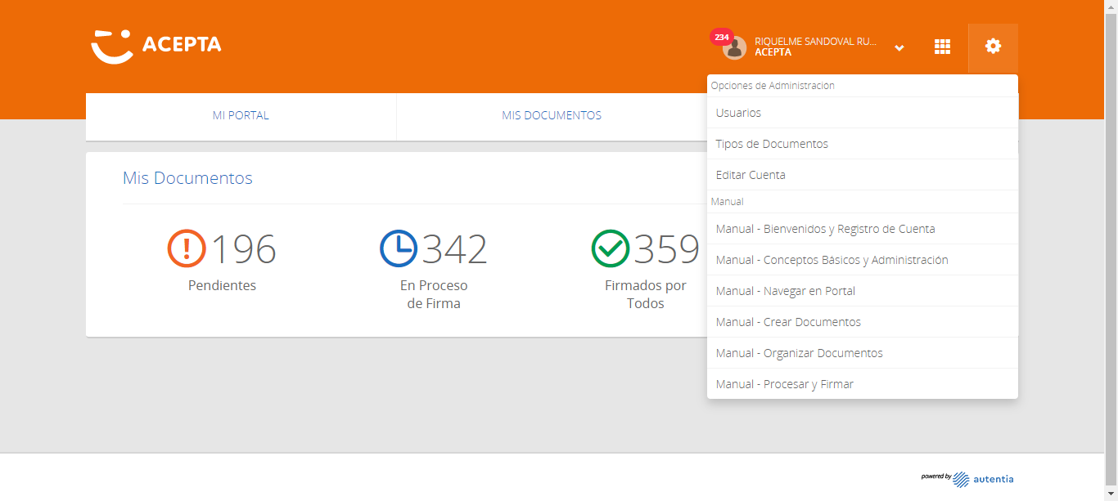

**Click Tipos de Documentos**

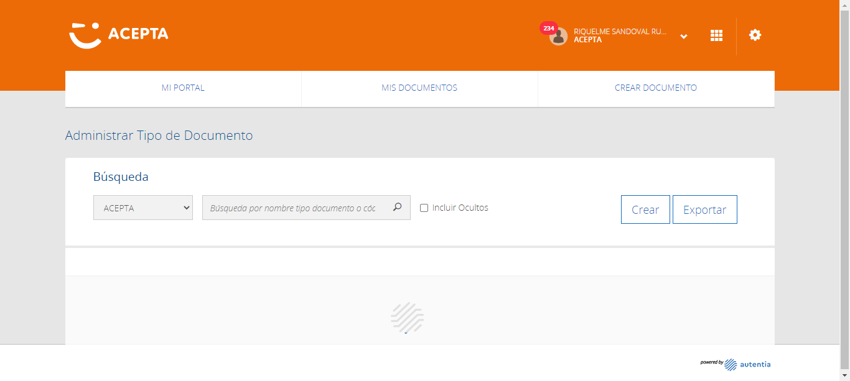

**Seleccion empresa Busqueda**

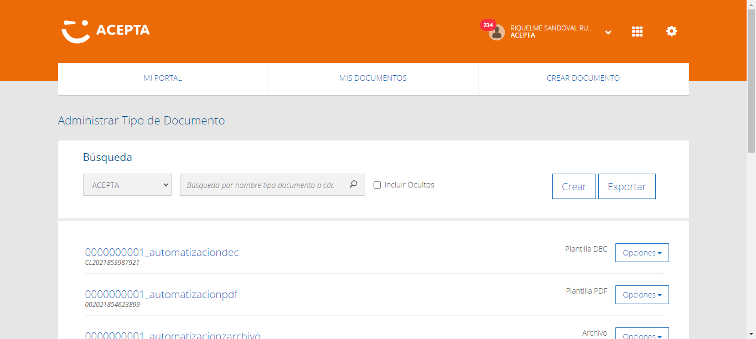

**Grilla Documento OK**



**Caso OK**

